Раздел 3 |  | Автоматика. Энергетика.  Управление

УДК 656.021
СУЛЕЙМЕНОВА Л.К.,  ЯВОРСКИЙ В.В. | Задачи формирования моделей определения  и реализации транспортной потребности  населения города
Г

ородской пассажирский транспорт (ГПТ) является сложной системой массового обслуживания, поэтому параметры обслуживания зависят от потока «заявок на обслуживание». С этой точки зрения правильность решения всего комплекса задач транспортного планирования определяется тем, насколько точно определены транспортные потребности. В самом общем виде решение задач транспортного планирования - это определение таких параметров транспортной системы, которые наилучшим образом соответствуют потребностям в передвижениях.
Для решения задач, связанных с планированием инфраструктуры транспорта (определение видов пассажирского транспорта и распределение сфер перевозок по видам транспорта, мощности производственно-технической базы транспорта, достаточной для нормативного уровня обслуживания населения и т.п.), необходимы данные о транспортных потребностях. Данную информацию лучше всего хранить в виде матрицы корреспонденций населения между транспортными районами (ТР) города. Такие матрицы содержат информацию о количестве передвижений за некоторый период времени. Наиболее надежна суточная матрица корреспонденций, в которой представлена суточная интенсивность потоков. Для этой матрицы должно выполняться следующее соотношение – сумма элементов матрицы корреспонденций равна числу находящегося в городе населения NN, умноженному на среднесуточную подвижность p:
(1)
Суточная матрица корреспонденций не дает информации о колебаниях пассажиропотоков в течение суток. Для планирования инфраструктуры большое значение имеет наличие информации об интенсивности передвижений в городе в часы пик. Такую информацию может отражать матрица интенсивности корреспонденций за один час, наиболее характерный для рассматриваемого периода.
При текущем планировании транспортной системы необходимо иметь возможность анализировать варианты изменения отдельных маршрутов, определять распределение подвижного состава по маршрутам с учетом колебаний спроса в перевозках во времени. Очевидно, что степень детальности описания транспортных потребностей в задачах данного класса должна быть значительно выше [1]. На данной стадии планирования должна производиться привязка перспективного проекта транспортной системы к конкретным условиям, сложившимся в результате функционирования города.
Основным видом представления данных для решения задач модификации маршрутов ГПТ остается матрица корреспонденций. Однако она в данном случае отражает реальные пассажиропотоки, а детальность деления города на ТР должна быть такой, чтобы фактически выполнялось соответствие: транспортный район – остановка маршрута.
Определение пассажиропотоков на маршрутах позволяет объективно рассчитать такие важнейшие показатели работы транспорта, как объем перевозок, доход, коэффициент использования вместимости подвижного состава и ряд других. Поэтому пассажиропотоки на маршрутах в крупных городах достаточно регулярно обследуют. Существуют также средства и методы автоматизированного измерения пассажиропотоков.
Матрицы потенциальных передвижений между ТР города получают путем обследования различных структур передвижения населения. Основными при этом принято считать трудовые передвижения. Формирование нетрудовой (культурно-бытовой, рекреационной и т.д.) составляющей матрицы корреспонденций – более сложная задача, чем получение трудовых корреспонденций.
Очевидна взаимосвязь матриц корреспонденций реальных пассажиропотоков на маршрутах с матрицей корреспонденций передвижений между районами города. Можно поставить и обратную задачу определения потенциальной матрицы по данным обследования пассажиропотоков.
Качественно новым этапом решения указанных проблем является создание экспертных систем служб движения городского пассажирского транспорта. Назначением таких систем является обеспечение процессов управления ГПТ действенным инструментарием для исследования уровня транспортного обслуживания. Информационное обеспечение таких систем должно быть ориентировано на систематический сбор информации о состоянии транспортной системы и протекающих в ней процессах. Это может быть реализовано в рамках информационно-вычислительной сети, обеспеченной контроллерами и вычислительной техникой на маршрутах ГПТ, в диспетчерских службах и на транспортных предприятиях.
Анализ функционирования маршрутов должен информационно обеспечиваться данными о паспортах маршрутов, наличии и функционировании транспортных единиц, регулярности движения, взаимосвязанном функционировании маршрутов.
В настоящее время наиболее точным методом измерения пассажиропотоков на маршрутах являются талонные обследования. При таком обследовании пассажиру при входе в транспортную единицу вручают специальный талон, в котором закодированы остановки маршрута и предварительно отмечена остановка посадки. При высадке пассажир сдает талон учетчику, который отмечает остановку высадки. Коды с талонов заносятся в базу данных, после чего производится сортировка и обработка полученной информации. Обработка результатов талонного обследования позволяет получить наиболее детальную информацию о пассажиропотоках на маршрутах в виде матриц корреспонденций
Достаточно распространены и другие виды обследований, например, таблично-опросное, табличное и визуальное. При таблично-опросном методе учетчики заполняют специальные таблицы, выясняя у пассажиров при входе в транспортную единицу маршрут следования. При табличном обследовании фиксируются количество входящих и выходящих пассажиров на остановках маршрута, а также текущее время. При визуальном обследовании приближенно фиксируется процент заполнения транспортных единиц на перегонах маршрута, что позволяет рассчитать пассажиропотоки на соответствующих перегонах.
Табличное обследование менее трудоемко по сравнению с талонным, однако оно дает менее детальные данные [1]. Таблично-опросный метод по точности получаемых результатов, а также по трудоемкости обработки соответствует талонному обследованию.
Обработка материалов табличного обследования пассажиропотока предполагает в качестве своей первой задачи определение почасовых интенсивностей посадки и высадки пассажиров для остановок маршрута. На вход данного элемента по каждому рейсу транспортной единицы поступает информация о количестве вошедших и вышедших пассажиров на каждой остановке и данные о времени совершения рейса. Далее рассчитывается загрузка перегонов маршрута. При этом определяются интенсивности пассажиропотока по каждому интервалу времени между парами соседних остановок. Затем рассчитываются сводные характеристики пассажиропотока на маршруте: объем перевозок на маршруте, средняя дальность поездки на маршруте, распределение объемов перевозок в течение суток, коэффициенты неравномерности пассажиропотоков по часам суток и направлениям и т.п.
В случае если имеются данные о вероятностном распределении дальности поездки на маршруте, можно рассчитать вероятности поездки между остановками маршрута $p_{\text{ξη}}^{k}$. Эти данные наряду с информацией об интенсивности входящих $x_{1ξ}^{k}$ и выходящих $x_{2ξ}^{k}$ пассажиров на остановках позволяют рассчитать матрицы корреспонденций:
(2)
где – количество пассажиров, желающих за определенный период времени t проехать с остановки ξ на остановку η k-го маршрута. Основным источником исходных данных для определения интенсивностей передвижения жителей между транспортными районами города до недавнего времени являлись материалы обследований подвижности населения, расселения трудящихся относительно мест приложения труда, по наличию и использованию культурно-бытовых предприятий и т.д. Такие обследования проводили специализированные организации. Эти организации, как правило, являлись ответственными за проектирование транспортной инфраструктуры города. В настоящее время большинства таких организаций не существует, нет и средств на проведение подобных обследований.
Тем не менее, значение информации о подвижности населения по мере развития городов постоянно возрастает. Обычно под определением и анализом подвижности населения понимают установление параметров, характеризующих передвижение жителей за выбранный период времени, с детализацией: по целям передвижения, затратам времени, направлениям, социально-возрастному составу и образовательному уровню жителей, районам города. Важнейшими из этих параметров являются величины подвижности населения, коэффициента пользования транспортом, структуры передвижений по циклам, зависимости количества передвижений от затрат времени и т.п.
В различных условиях, главным образом в зависимости от труппы населенности города и объема имеющихся данных, для прогнозирования пассажироперевозок в настоящее время используют три труппы математических моделей: детерминированные, рассматривающие передвижения в виде однозначной функции определяющих факторов (гравитационная, электростатической аналогии и др.); вероятностные, рассматривающие передвижения в виде стохастических (случайных) величин, подчиняющихся статистическим закономерностям (модели множественной корреляции, имитационные и др.), и эвристические, определяющие динамику роста объемов передвижений на основе эвристического прогнозирования (методы динамических рядов, коэффициентов роста). Имеется также ряд комбинированных моделей, характеризующихся признаками детерминированных и эвристических, вероятностных и эвристических и т. д.
В зависимости от методики получения исходных данных и применения выводов модели прогнозирования пассажироперевозок делят на два класса: аналоговые (экстраполяционные) и синтетические (имитационные). Аналоговые модели не вскрывают причинной сущности образования пассажирских связей в городе, но исходят из предложения, что перспективная картина движения в нем будет аналогична существующей, но размеры движения изменятся в соответствии с некоторыми «факторами роста», «коэффициентами роста», величину которых устанавливают экстраполяцией на расчетный период данных натурных обследований. Синтетические методы не требуют анализа существующего состояния пассажироперевозок, их применяют при проектировании транспортных систем новых городов. Особенность этих методов состоит в том, что они моделируют сам процесс формирования пассажирских связей в заданных планировочных и транспортных условиях.
В основе всех современных имитационных (синтетических) моделей прогнозирования пассажироперевозок лежит расчет корреспонденций между отдельными зонами i и j города – транспортными районами. В широко применяемой гравитационной модели количество корреспонденций между зонами i и j (из i в j)
(3)
где k – масштабный коэффициент;
h_{i} и h_{j} – емкости взаимодействующих транспортных районов (их общая населенность или количество населения соответствующих социальных групп – рабочих и служащих, учащихся, несамодеятельного населения);
R_{ij} – «функция сопротивления» транспортной связи районов i и j (расстояние, трудность сообщения, стоимость проезда либо комбинация этих показателей. Обычно под функцией сопротивления понимают трудность сообщения между транспортными районами);
α, β, γ – эмпирические коэффициенты, устанавливаемые на основе натурных транспортных обследований.
В вероятностных моделях корреспонденции между транспортными районами i и j
(4)
где h_{i} и h_{j} – емкости взаимодействующих транспортных районов по отправлениям и прибытиям;
P_{ij} – вероятность того, что передвижение закончится в зоне j, т. е. количественная оценка «притягательности» зоны j для поездок, зарождающихся в районе i. Различные вероятностные модели отличаются методикой определения P_{ij}.
Одним из основных параметров, определяющих объем передвижений расселения между пунктами транспортного тяготения, являются затраты транспортного времени – трудность сообщения. Вместе с тем она может быть определена только при заданной ТС, известной маршрутной системе и различна при использовании разных видов транспорта. В конечном счете транспортная система будет влиять на размещение населения по территории города. Следовательно, вариант размещения населения и транспортной системы, удовлетворяющий тому уровню их динамического равновесия, который будет характерен для рассматриваемого расчетного периода, можно получить только методом последовательных приближений.
Таким образом, принципиальная ограниченность современных математических моделей прогнозирования пассажироперевозок состоит в том, что ни одна из них не обеспечивает однозначного выбора оптимальной транспортной системы и все они потенциально опираются на существующие виды транспорта. В настоящее время ведутся непрерывные поиски в этом направлении, разрабатываются новые варианты вероятностных и динамических моделей, накапливается статистический материал о причинно-следственных связях пассажироперевозок с определяющими их факторами.
Для хранения данных о транспортной потребности предлагается использовать матрицы корреспонденций населения между транспортными районами города. Очевидна взаимосвязь матриц корреспонденций реальных пассажиропотоков на маршрутах с матрицей корреспонденций передвижений между районами города. Для проведения обследования пассажиропотоков рекомендуется использовать талонный метод как один из наиболее точных. Применение современных информационных технологий обработки данных для формирования матрицы корреспонденций и обработки результатов обследования позволит оперативно и точно определять транспортные потребности населения и прогнозировать развитие транспортной системы.

СПИСОК ЛИТЕРАТУРЫ
1. Яворский В.В., Сулейменова Л.К. Методика получения данных о транспортной потребности населения города // Вопросы планировки и застройки городов. Пенза, 1989. С. 10-12.

УДК 621.3: 004
ЛИСИЦЫН Д.В. | Компьютерное моделирование многодвигательного электропривода механизма поворота одноковшовых экскаваторов с уточненной механической частью

Производительность одноковшового экскаватора в значительной степени определяется временем поворотных движений, которое составляет до 75% времени цикла [1]. Механизм поворота вместе с поворотной платформой и рабочим оборудованием обладают большим моментом инерции, и в течение основного времени поворотных движений имеет место переходный процесс. Время цикла экскавации может быть уменьшено за счет сокращения длительности переходных процессов.
В начале разгона и торможения поворотной платформы в редукторе механизма поворота возникают ударные динамические нагрузки вследствие наличия зазоров в кинематических парах редуктора. При выборе люфтов возникают ударные броски упругого момента, многократно превышающие статические значения. Все это приводит к тому, что на механическую часть приходится до 65% отказов от их общего количества [1]. Повышение производительности и увеличение эксплуатационной надежности является актуальной научно-технической задачей. Для улучшения режимов работ многодвигательного механизма поворота изначально необходимо провести детальные исследования электромеханических процессов в механизме поворота, выявить главные причины, ведущие к преждевременному износу оборудования, и определить основные направления по модернизации электропривода.
Типовая кинематическая схема двухдвигательного электропривода механизма поворота представлена на рисунке 1.
Движение от электродвигателей 1 через редукторы 2, установленные на платформе, передается на поворотный вал 3 с ведущими шестернями, обегающими вокруг неподвижного венца 4, закрепленного на ходовой раме. Стопорный тормоз 5 располагается на верхнем конце вала двигателя.

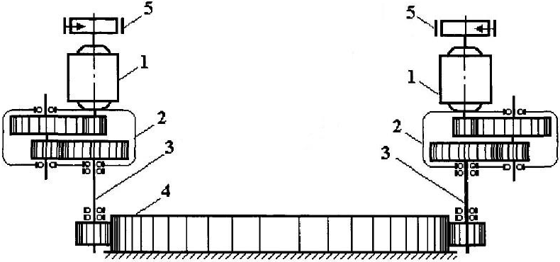
Рисунок 1 – Кинематическая схема механизма поворота экскаватора

В соответствии с представленной кинематической схемой электромеханическую систему механизма поворота экскаватора следует рассматривать как трехмассовую систему с переменной третьей массой [2].
На рисунке 2 приведена структурная схема уточненной математической модели механической части механизма поворота экскаватора.
На схеме приняты следующие обозначения: М_{д1}, М_{д2}, М_{ПЛ}, – электромагнитные моменты соответствующих двигателей и момент, приложенный к поворотной платформе; М_{св∑} – момент сопротивления движению поворотной платформы; М₁₃, М₂₃ – упругие моменты с учетом внутреннего вязкого трения; J₁, J₂ – моменты инерции массивных элементов первого и второго электроприводов механизма; J_{пл}, J_{(к+г)} – приведенные моменты инерции поворотной платформы с установленным на ней оборудованием и ковша с породой; С₁₃, С₂₃ – эквивалентные коэффициенты жесткости упругих элементов; b₁₃, b₂₃ – эквивалентные коэффициенты вязкого трения упругих звеньев; ω₁, ω₁, ω₃ – скорости вращения двигателей и частота вращения поворотной платформы; НЭ1, НЭ2 – нелинейный элемент, моделирующий эквивалентный зазор в зубчатых передачах; ϕ₁′, ϕ₂′ – угол поворота вала соответствующего двигателя; ϕ₁, ϕ₂ – приведенный угол поворота тихоходного вала редуктора; Δϕ₃ – приведенный зазор в редукторе.
Считается, что при наличии зазоров в кинематической схеме движение третьей массы может начаться лишь только тогда, когда выбрана половина зазора Δϕ_{з}/2 в одну или другую сторону [3].
Система уравнений, описывающих трехмассовую механическую часть механизма поворота экскаватора, имеет вид:
(1)
Математическое описание генератора постоянного тока выполнено, исходя из предположения, что угловая скорость вращения генератора ω_{г} во всех режимах остается постоянной, насыщение стали генератора отсутствует, а магнитный поток генератора Ф_{г} зависит от тока возбуждения генератора I_{вг} линейно. С учетом этих допущений генератор может быть описан следующим уравнением:
(2)
где Е_{г} – ЭДС генератора;
Т_{вг} – постоянная времени цепи возбуждения генератора;

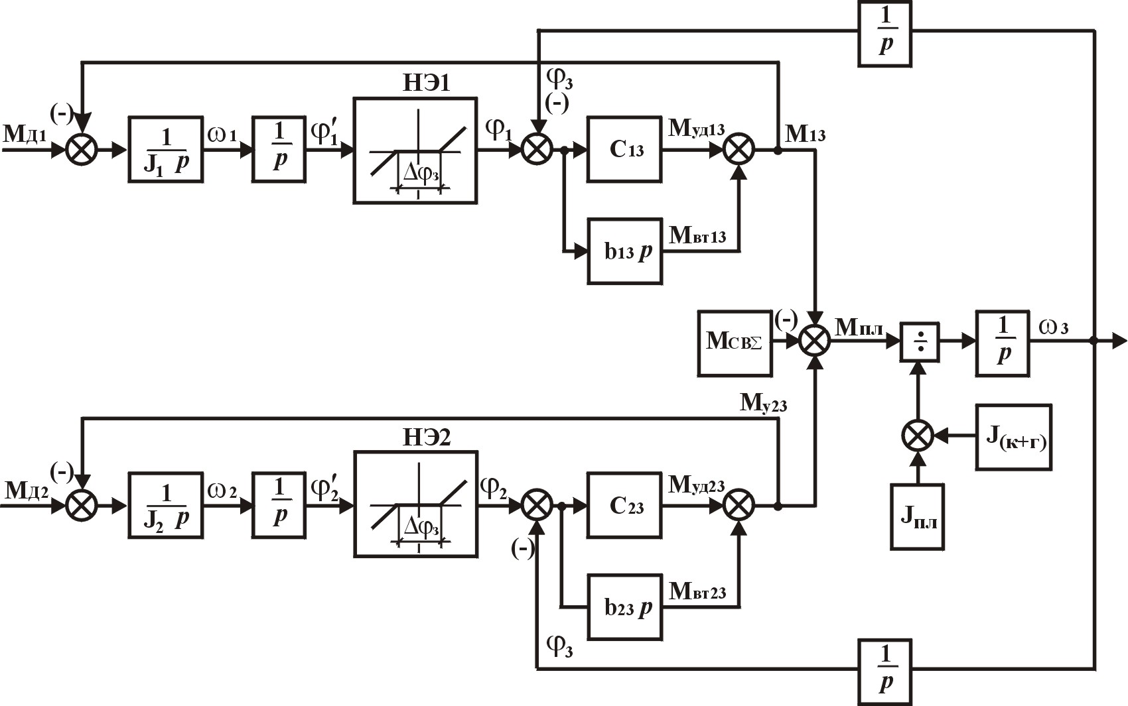
Рисунок 2 – Структурная схема математической модели механической части

L_{вг} – индуктивность цепи возбуждения генератора;
R_{вг} – активное сопротивление цепи возбуждения генератора;
К_{г} – коэффициент передачи генератора;
U_{в} – выходное напряжение возбудителя генератора.
Математическое описание двигателей постоянного тока выполнено, исходя из предположений, что параметры якорных цепей двигателей во всех режимах остаются неизменными, а насыщение стали двигателей отсутствует.
С учетом этих допущений электромагнитные процессы в якорной цепи описываются следующими уравнениями:
(3)
(4)
где I_{я} – ток якорной цепи системы Г-Д;
Т_{я} – постоянная времени якорной цепи;
R_{я} – активное сопротивление якорной цепи;
Е_{д} – ЭДС двигателя;
М_{д} – электромагнитный момент двигателя;
С_{м} – машинная постоянная двигателя.
Математическое описание возбудителей генератора и двигателей постоянного тока выполнено, исходя из предположений, что присутствующее в схемах возбудителей запаздывание мало, потому они могут быть описаны не звеном с запаздыванием вида W = e^{τp}, а апериодическим звеном первого порядка с эквивалентной постоянной времени Т_{эв}.
С учетом этих допущений электромагнитные процессы в возбудителях генераторов и двигателей механизма могут быть описаны уравнением:
(5)
где К_{в} – коэффициент передачи возбудителя;
U_{y} – напряжение управления.
Структурная схема силовой части электропривода механизма поворота с учетом сделанных допущений и приведенного математического описания представлена на рисунке 3.
При моделировании в качестве возбудителя генератора была принята система с магнитным усилителем, как наиболее распространенная, с системой регулирования, содержащей жесткую обратную связь по напряжению генератора и жесткую обратную связь по току якорной цепи с отсечкой. Структурная схема регулятора приведена на рисунке 4.
По структурным схемам в среде пакета прикладных программ Matlab приложение Simulink разработана имитационная модель двухдвигательного электропривода механизма поворота экскаватора. Приложение Simulink разрешает быстро проецировать, моделировать и тестировать системы электропривода, используя интерактивно-визуальное моделирование [4].
Числовые параметры математических моделей электропривода поворота были выбраны применительно к экскаватору ЭКГ-10, исходя из технического описания [5].
При моделировании учитывалось и то обстоятельство, что при одинаковых номинальных данных двигателей в многодвигательном электроприводе их механические характеристики могут отличаться вследствие различия магнитных потоков [6].
В связи с этим, исследования производились на имитационной модели электропривода, содержащего абсолютно идентичные электродвигатели, и на модели с разницей основных магнитных потоков электродвигателей в пределах 10%, что соответствует реальному разбросу параметров.

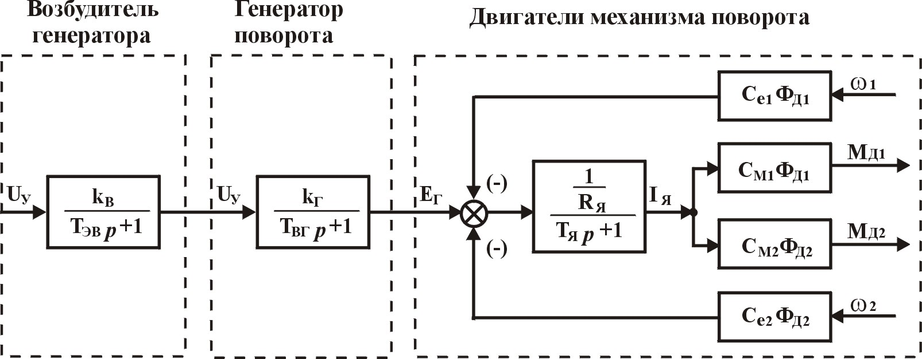
Рисунок 3 – Структурная схема силовой части электропривода

Серия проведенных экспериментов показала, что наличие кинематических зазоров в редукторе механизма поворота является основной причиной возникновения высоких динамических нагрузок в механической части привода. В период выбора зазоров двигатели не связаны с механизмом, и так как их момент инерции значительно меньше, чем суммарный приведенный к валу двигателя момент инерции поворотной платформы, возникают большие ускорения. Процесс выбора зазоров оканчивается динамическим ударом, действующим в течение чрезвычайно малого промежутка времени. После замыкания зазора кинематическая энергия маховых масс редуктора переходит в потенциальную энергию упругих звеньев, вызывая в них динамические деформации, в несколько раз превышающие деформации, которые имели бы место при статическом действии момента двигателя.
На рисунке 5 представлены результаты имитационного эксперимента при опыте с полностью идентичными двигателями. Здесь рассмотрен процесс разгона, равномерного движения и остановки поворотной платформы. Переходной процесс упругого момента М₁₃ в этом случае носит апериодический быстро затухающий характер. При пусках в момент замыкания зазора амплитуда упругого момента достигает почти трехкратного значения от номинального момента.

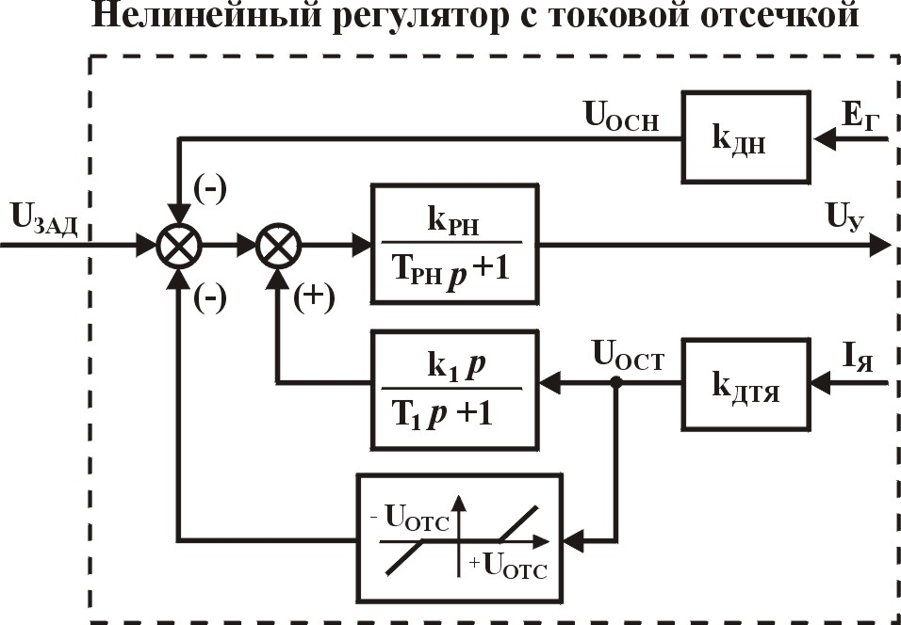
Рисунок 4 – Структурная схема регулятора экскаваторного электропривода
На рисунке 6 представлены результаты имитационных экспериментов при разбросе величин основных магнитных потоков двигателей в 10 %.
Разница в магнитных потоках вызывает различие в механических характеристиках, что в свою очередь приводит к дополнительному возникновению разности скоростей ω₁, ω₂, ω₃ в переходных процессах. Это и является основной причиной периодического замыкания и размыкания зазоров.
Кроме перегрузок, имеющих место при первоначальном замыкании зазора, в установившихся режимах наблюдаются слабозатухающие колебания упругого момента с частотой 4-5 Гц (рисунок 6 а). Между упругими моментами существует фазовый сдвиг, а разность амплитуд составляет почти 100% от номинального значения момента (рисунок 6 б).
Наличие периодических колебаний упругого момента существенно снижает усталостную долговечность редукторов механизма поворота, вызывая тем самым преждевременный выход из строя редукторов. Именно этим фактором можно объяснить частые отказы, возникающие в редукторах механизма поворота одноковшовых экскаваторов.
Для устранения разброса параметров электродвигателей технологическими методами при изготовлении и ремонте необходимо внедрение новых технологий, применение материалов и комплектующих с идентичными магнитными характеристиками и создание специализированных средств контроля, что требует значительных материальных затрат.
Поэтому для улучшения работы многодвигательного электропривода одноковшовых экскаваторов целесообразно усовершенствовать систему управления, а именно, разделить цепи возбуждения электродвигателей и запитывать их от отдельных управляемых преобразователей. Систему управления при этом необходимо дополнить подсистемой выравнивания магнитных потоков, воздействующую на цепи возбуждения электродвигателей.
Разработанная имитационная модель может быть полезна при разработке и синтезе усовершенствованной системы управления многодвигательными экскаваторными электроприводами.

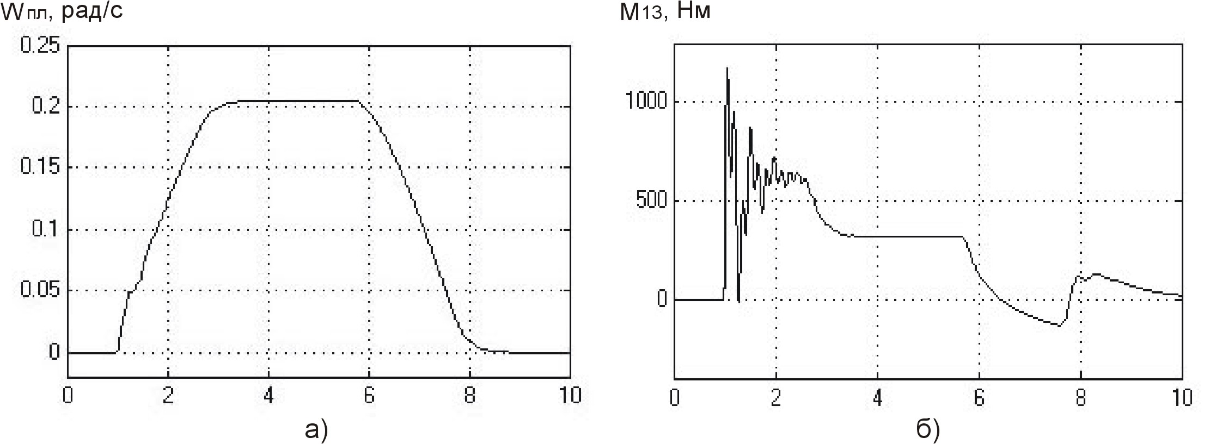
а – угловая скорость платформы, б – упругий момент М₁₃
Рисунок 5 – Эксперименты с идентичными параметрами двигателей

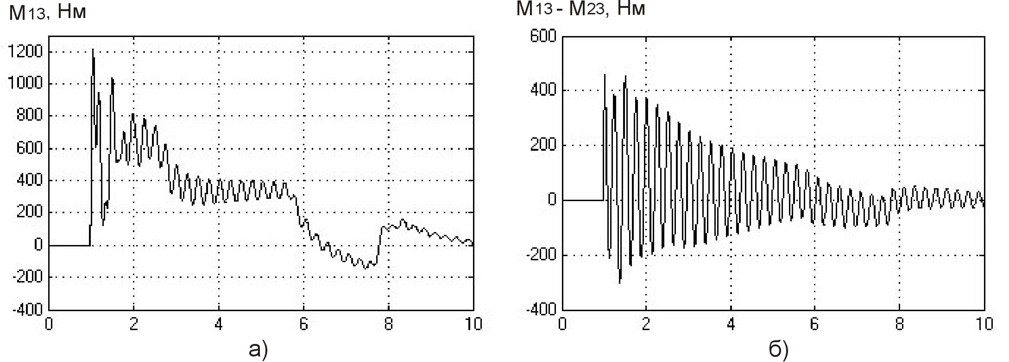
а – упругий момент М₁₃, б – разность упругих моментов М₁₃ и М₂₃
Рисунок 6 – Эксперименты с неидентичными параметрами двигателей
СПИСОК ЛИТЕРАТУРЫ
1. Ключев В.И., Миронов Л.М., Резников А.М., Фомин А. Разработки и исследования экскаваторных электроприводов // Электротехника. 2000. №2. С. 20-25.
2. Носырев М.Б., Карякин А.Л. Расчет и моделирование САУ главных электроприводов одноковшовых экскаваторов: Учеб. пособие. Свердловск: Изд-во СГИ им. В.В.Вахрушева, 1987. 88 с.
3. Борцов Ю.А., Соколовский Г.Г. Автоматизированный электропривод с упругими связями. 2-е изд., перераб. и доп. СПб.: Энергоатомиздат. Санкт-Петербург. отд-ние, 1992. 288 с.
4. Черных И.В. SIMULINK: среда создания инженерных приложений/ Под общ. ред. В.Г.Потемкина. М.: Диалог МИФИ, 2003.496 с.
5. Устройство комплектное низковольтное управления электроприводами с тиристорным возбуждением для карьерного экскаватора ЭКГ-10: Инструкция по наладке и эксплуатации главных электроприводов экскаватора ЭКГ-10. М., 1989. 258с.
6. Брейдо И.В., Лисицын Д.В. Имитационное моделирование многодвигательного электропривода подъема экскаватора ЭКГ-8 // Труды университета. Вып. 3; Карагандинский государственный технический университет. Караганда, 1998. С. 302-304.

УДК 622.232.72.001.24-52
ПАРШИНА Г.И. | Алгоритмы и принципы построения автоматизированной системы поддержки работоспособности электротехнических комплексов очистных участков угольных шахт

Опыт создания автоматизированных систем показывает, что эффективное управление энергетическим хозяйством обеспечивается с помощью внедрения в производство систем автоматизированного диспетчерского управления (АСДУ). При существующих условиях построения структуры шахты наиболее рациональной является двухступенчатая АСДУ. В этом случае отдельные энергетические системы предприятия имеют самостоятельные пункты управления, ведающие работой сооружений и сетей только данной энергетической системы, а центральный диспетчерский пункт (ЦДП) отдела главного энергетика (ОГЭ), осуществляет руководство энергетическим хозяйством предприятия в целом, координирует работу отдельных диспетчерских служб и связывается с внешними производителями и потребителями энергии.
Программные комплексы, автоматизирующие работы, проводимые в отделах главного энергетика шахты, выполняют функции, связанные с решением следующих основных задач [1-5]:
– оперативно-техническое управление службами и системами, подчиненными главному энергетику (С и СГЭ);
– организационно-экономическое управление С и СГЭ;
– ремонтно-технологическое управление системами, подчиненными ГЭ.
В состав программного обеспечения ОГЭ входит автоматизированная система расчета электроснабжения (АС РЭС) добычных участков шахты, которая может функционировать и как самостоятельная автономная система. Задачи, решаемые АС РЭС, следующие:
– хранение и обработка данных для расчета схем электроснабжения в соответствии с требованиями ПБ;
– хранение и обработка данных для формирования структуры схем электроснабжения технологических объектов, корректировки изменений в схемах с последующим их расчетом и документированием;
– хранение и вызов справочной информации об аппаратах, о кабельных изделиях, устройствах защиты и управления, имеющихся на складах шахты;
– хранение и выдача по требованию регламентированной ПБ справочной информации, определяющей допустимую структуру и технические характеристики схем электроснабжения;
– хранение в памяти ЭВМ расчетов и графических изображений схем электроснабжения шахты;
– хранение и обработка данных для формирования твердых копий схем электроснабжения.
Расчет имеет линейную структуру, с возможностью возврата в любую точку. На рисунке 1 приведен общий алгоритм расчета электроснабжения добычного участка угольной шахты, без детализации по отдельным процедурам расчета. Алгоритм соответствует ГОСТ 15150 и позволяет:
– осуществлять расчет электроснабжения новых участков;
– создавать множество новых вариантов расчета электроснабжения участка;
– автоматизировать процесс расстановки потребителей по участкам;
– проводить проверочные расчеты электроснабжения действующих добычных участков;
– создавать множество новых вариантов схем электроснабжения для существующих добычных участков;
– корректировать результаты расчетов;
– просматривать результаты расчетов.
В соответствии с данным алгоритмом в начале расчета сотрудник отдела главного энергетика выбирает/создает участок для расчета, просмотра или корректировки.
После того как участок выбран/создан, формируется список электропотребителей в соответствии с технологической схемой расстановки оборудования для добычного участка угольной шахты. Список электропотребителей формируется на основании базы данных (БД), спроектированных в СУБД Access.
После расстановки электропотребителей, в соответствии с разработанным алгоритмом, рассчитывается мощность трансформаторной подстанции и производится расстановка потребителей по трансформаторным подстанциям. При этом учитываются мощность и напряжение электропотребителей и формируется несколько списков электропотребителей для каждой трансформаторной подстанции. Далее производится расчет, выбор и проверка кабельной сети участка. Следующими шагами являются выбор и проверка аппаратуры управления и защиты, расчет и выбор автоматических выключателей, пускателей и уставок. После этого рассчитывается осветительная сеть.
Алгоритм расчета/корректировки электроснабжения добычного участка имеет сложную структуру, состоящую из циклических и разветвленных участков (рисунок 2).
На основе данного алгоритма разработана автоматизированная система в среде программирования C Builder. АС РЭС функционирует в следующих режимах:
– информационном, при котором средства вычислительной техники осуществляют хранение и представление информации по запросу;
– в оперативно-расчетном, при котором средства вычислительной техники в диалоговом режиме выполняют задачи автоматизированного расчета с сохранением входных, выходных и промежуточных результатов.
Расчет электроснабжения начинается с формы выбора участка, на которой сотрудник отдела главного энергетика может:
–создавать участок и дату для расчета электроснабжения;
– создавать новые (по дате) расчеты для существующих участков с учетом изменения схемы расстановки технологического и/или электрического оборудования;
– корректировать результаты предыдущих расчетов для выбранного участка и варианта расчета;
– просматривать результаты расчетов;
– удалять расчет схемы электроснабжения с фиксированной датой;
– удалять информацию о технологическом участке с фиксированной датой.
После выбора участка и даты расчета происходит выбор электропотребителей участка из существующей базы данных, здесь же можно произвести, если это необходимо, замену электродвигателя электропотребителя участка, а также просмотреть характеристики электропотребителей и установленных электродвигателей.
На следующем шаге по сформированной нагрузке рассчитывается нагрузка на трансформаторную подстанцию.
Если в результате расчета выбрано 2 и более трансформаторных подстанций, то происходит расстановка электропотребителей по трансформаторным подстанциям с учетом мощности и напряжения. После расстановки электропотребителей проверяется нагрузка на трансформаторную подстанцию.
Затем, согласно технологической схеме расстановки оборудования, вводятся длины кабелей, и согласно алгоритму производится расчет и проверка кабельной сети. В случае необходимости сотрудник отдела главного энергетика может провести замену кабеля из БД, с последующей проверкой критериев его работоспособности.
На следующем шаге производится выбор аппаратуры управления и защиты. В случае необходимости в системе предусмотрена возможность замены пускателей, автоматических выключателей, уставок из справочников базы данных с последующей проверкой критериев их эксплуатации в схеме электроснабжения добычного участка.
Итоговая форма позволяет просмотреть весь список электропотребителей, выбранные понизительные подстанции, кабельную сеть, аппаратуру управления и защиты на одной общей форме.
Помимо вывода на экран по результатам расчета формируется выходной документ с основными расчетными таблицами и схемой электроснабжения участка.
Следует отметить, что существует достаточно большая вероятность принятия к технической реализации неверных расчетов схем электроснабжения добычных участков. Применение автоматизированной системы расчета электроснабжения позволяет снизить вероятность общего риска до доли физических лиц.
Таким образом, АС РЭС способствует:
– снижению трудоемкости делопроизводства в ОГЭ;
– повышению оперативности и снижению трудоемкости при проведении расчетов схем электроснабжения и энергоснабжения шахты;
– повышению качества расчета электроснабжения добычных участков угольных шахт за счет автоматизации основных процедур и, как следствие, снижению ошибок при проведении расчета.

Рисунок 1 – Алгоритм автоматизированного расчета электроснабжения участка угольной шахты
Рисунок 2 – Алгоритм расчета корректировки электроснабжения добычного участка
СПИСОК ЛИТЕРАТУРЫ
1. Справочник по электроустановкам угольных предприятий. Электроустановки угольных шахт: Справочник / В.Ф. Антонов, Ш.Ш. Ахмедов, С.А. Волотковский и др. М.: Недра, 1988. 727 с.
2. Электрооборудование и электроснабжение участка шахты: Справочник / Р.Г. Беккер и др. М.: Недра, 1983. 503 с.
3. Дзюбан В.С., Риман Я.С., Маслий А.К. Справочник энергетика угольной шахты. М.: Недра, 1983. 542 с.
4. Овсянников Ю.А., Кораблев А.А., Топорков А.А. Автоматизация подземного оборудования: Справочник рабочего. М.:Недра, 1990. 287 с.
5. Риман Я.С., Соловей А.И. Устройства и эксплуатация электрооборудования стационарных установок шахт: Справочник рабочего. М.: Недра, 1991. 284 с.

УДК 621.316.9
БРЕЙДО И.В.,  СМАГУЛОВА К.К.,  ИСКАКОВ У.К. | Методы адаптации параметров аппарата защиты  от токов утечки в условиях колебания напряжения

Для обеспечения безопасности эксплуатации электрических сетей с изолированной нейтралью и электрооборудования в горнодобывающей промышленности широко применяются аппараты защиты от токов утечки. Ответственность решаемых с помощью аппаратов защиты от токов утечки задач делает необходимым предъявление особенно жестких требований к надежности и устойчивости работы этих аппаратов, к стабильности их характеристик и точности измерения контролируемых параметров изоляции сети.
Вследствие сложности физических явлений, связанных с токами утечки, известные на данный момент методы защиты, разработанные для аппаратов защиты от токов утечки, не в полной мере отвечают предъявляемым требованиям. В существующих аппаратах не осуществляется автоматической подстройки уставки срабатывания, что приводит к увеличению максимально допустимого длительного тока при двухфазном замыкании и при колебаниях напряжения контролируемой сети. В подземных сетях электроснабжения в процессе эксплуатации периодически изменяется протяженность защищаемых линий. Неконтролируемые изменения параметров защищаемых сетей приводят к снижению эффективности средств защиты. В сущности, аппарат защиты должен обладать адаптивными свойствами к изменяющимся характеристикам сети [1].
Разработка адаптивной системы защиты от токов утечки предлагается осуществить методами нечеткой логики. В области управления техническими системами методы нечеткой логики позволяют получать более эффективные результаты по сравнению с результатами, которые основываются на использовании традиционных аналитических моделей и алгоритмов управления.
Для получения представления о процессах, протекающих в сети с изолированной нейтралью, а также получения данных, необходимых для формирования критериев алгоритма управления, разработана модель сети в среде Matlab 7.01.
В качестве реагирующего элемента аппарата защиты от токов утечки, используется схема 3V. Схема 3V представляет собой систему вентилей, выпрямляющих оперативный ток в цепи изоляции сети. Из полученных в ходе экспериментов осциллограмм определены основные особенности процессов, происходящих на выходе схемы 3V, при однофазном и двухфазном замыканиях.
Для формирования входных переменных алгоритма произведен предварительный анализ данных методом нечеткой логики. В результате предложена переменная «сигнал напряжения», являющаяся продуктом нечеткого вывода. Данная переменная отображает наличие и количество фаз утечки.
В соответствии с порядком процедур нечеткого вывода алгоритмом Мамдани [2], составлена база правил, являющаяся основой алгоритма управления.
Для формирования базы правил систем нечеткого вывода необходимо предварительно определить входные и выходные лингвистические переменные.
Очевидно, что в качестве одной из входных лингвистических переменных следует использовать амплитуду напряжения на выходе схемы 3V: β₁ – «амплитуда напряжения», а в качестве второй входной лингвистической переменной β₂ – «сигнал напряжения».

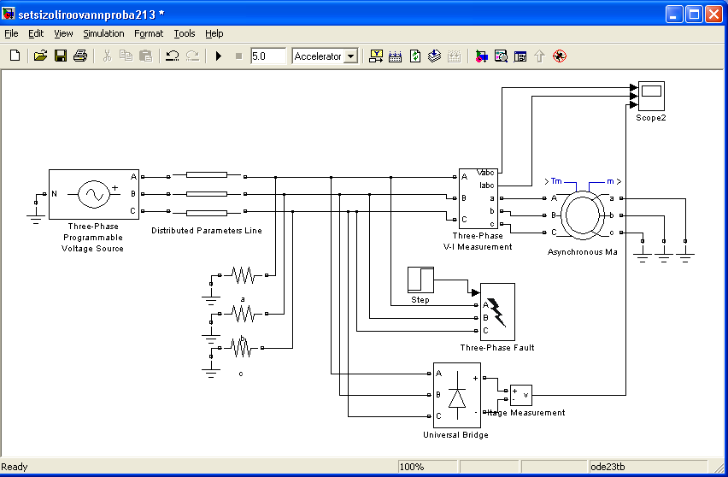
Рисунок 1 – Модель сети с изолированной нейтралью

В качестве выходной лингвистической переменной будем использовать уставку срабатывания аппарата: γ – «уставка срабатывания».
В этом случае система нечеткого вывода будет содержать 15 правил нечетких продукций следующего вида:
Правило_1: Если β₁ есть PB и β₂ есть NS, то γ есть PB,
Правило_2: Если β₁ есть PB и β₂ есть ZE, то γ есть PB,
Правило_3: Если β₁ есть PB и β₂ есть PS, то γ есть PB,
Правило_4: Если β₁ есть PS и β₂ есть NS, то γ есть PS,
Правило_5: Если β₁ есть PS и β₂ есть ZE, то γ есть PS,
Правило_6: Если β₁ есть PS и β₂ есть PS, то γ есть PB,
Правило_7: Если β₁ есть ZE и β₂ есть NS, то γ есть ZE,
Правило_8: Если β₁ есть ZE и β₂ есть ZE, то γ есть ZE,
Правило_9: Если β₁ есть ZE и β₂ есть PS, то γ есть PB,
Правило_10: Если β₁ есть NS и β₂ есть NS, то γ есть NS,
Правило_11: Если β₁ есть NS и β₂ есть ZE, то γ есть NS,
Правило_12: Если β₁ есть NS и β₂ есть PS, то γ есть PB,
Правило_13: Если β₁ есть NB и β₂ есть NS, то γ есть NB,
Правило_14: Если β₁ есть NB и β₂ есть ZE, то γ есть NB,
Правило_15: Если β₁ есть NB и β₂ есть PS, то γ есть PB,
где NB (negative big) – отрицательно большое значение;
NS (negative small) – отрицательно малое значение;
ZE (approximately zero) – близкое к нулю;
PS (positive small) – положительно малое значение;
PB (Positive Big) – положительно большое значение.
Следующим шагом моделирования является фазификация входных переменных, представляющая процедуру получения четкого значения.
В качестве терм множества первой входной переменной будем использовать терм множество Т₁ = {NS, ZE, PS} с функцией принадлежности, показанной на рисунке 2. В качестве терм множества второй входной переменной будем использовать терм множество Т₂ = {NB, NS, ZE, PS, PB} с функцией принадлежности, показанной на рисунке 3. В качестве терм множества выходной переменной будем использовать терм множество Т₃ = {NB, NS, ZE, PS, PB} с функцией принадлежности, показанной на рисунке 4.
Используя в качестве алгоритма вывода алгоритм Мамдани, рассмотрим пример его выполнения для случая, когда текущая амплитуда напряжения на выходе схемы 3V равна 400В, а сигнал напряжения равен 0. В этом случае фазификация первой входной переменной приводит к значению истинности 0,52 для терма NS, а фазификация второй входной переменной приводит к значению истинности 1 для терма ZE. Соответствующие подусловия используются в правиле нечеткой продукции с номером 11. Это правило считается активным и используется в текущем процессе нечеткого вывода.
Агрегирование с использованием операции нечеткой конъюнкции (1) подусловий 11 дает в результате число 0,52. Следующим этапом нечеткого вывода является заключение в нечетких правилах. Поскольку все заключения правил 1-15 заданы в форме нечетких лингвистических высказываний первого вида, а весовые коэффициенты правил по умолчанию равны 1, то активизация правила 11 приводит к одному нечеткому множеству:
(1)

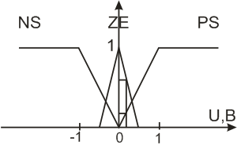
Рисунок 2 – Функция принадлежности
«сигнал напряжения»
Аккумулирование заключений нечетких правил с использованием операции дизъюнкции по максимальному значению для правила 11 в результате приводит к нечеткому множеству, функция принадлежности которого изображена на рисунке 5.
Дефазификация выходной лингвистической переменной методом центра площади для значений функции принадлежности, изображенной на рисунке 5, приводит к значению управляющей переменной, равной уставке срабатывания аппарата 8,5 Ком (приближенное значение). Эта величина является допустимым значением уставки срабатывания аппарата в случае понижения напряжения сети на 15% от номинального.
В результате разработан алгоритм, обеспечивающий автоматическое изменение уставок защиты при изменении напряжения сети с изолированной нейтралью, а также при одно– и двухфазных утечках. Применение данного алгоритма управления для аппаратов защиты от токов утечки позволит повысить надежность и устойчивость системы защиты, предотвращая ложные срабатывания и появление токов утечки выше предельно допустимых значений.

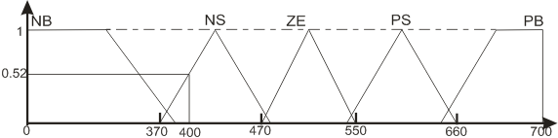
Рисунок 3 – Функция принадлежности «амплитуда напряжения»

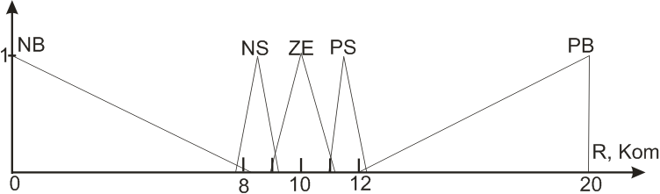
Рисунок 4 – Функция принадлежности «уставка срабатывания»

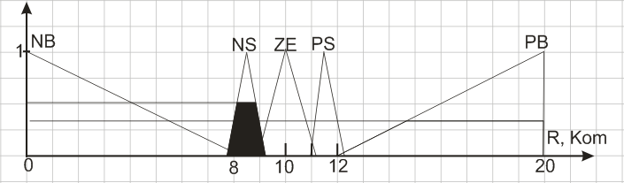
Рисунок 5 – График функции принадлежности двух нечетких множеств лингвистической переменной
«уставка срабатывания» после аккумуляции
СПИСОК ЛИТЕРАТУРЫ
1. Дзюбан В.С. Аппараты защиты от токов утечки в шахтных электрических сетях. М.: Недра, 1982. 152 с .
2. Леоненков А. Нечеткое моделирование в среде Matlab и Fuzzytech. Спб, 2005.

УДК 622.0025:621.314.632
КРИЦКИЙ А.Б.,  ФЕШИН Б.Н. | Супервизорное управление электротехническими комплексами систем теплоснабжения мегаполисов
Э

ффективность функционирования систем теплоснабжения мегаполисов (СТМ) может быть повышена при использовании принципов супервизорного управления (super (лат) – сверху, visio (лат) – видеть, то есть: наблюдающая (видящая) сверху) электротехническими комплексами, в том числе статическими режимами асинхронных электроприводов насосных станций с частотным управлением.
Рассмотрим процесс интеграции программных комплексов информационно-графических систем типа ГИД-99w, ТГИД-05 в АСУ ТП СТМ с целью построения на их основе системы супервизорного управления.
Информационно-графические системы могут рассматриваться как основа программно-математического обеспечения АСУТП теплоснабжающих систем мегаполисов при решении задач управления режимами работы, контроля состояния теплоснабжающих систем и защиты оборудования от аварийных режимов (в том числе от гидравлических ударов). ИГС ТГИД-05 обладает функцией интеграции с АСУТП.
Промышленная автоматизация уменьшает численность обслуживающего оборудование персонала, повышает надежность и долговечность машин, дает экономию материалов, улучшает условия труда и повышает безопасность производства. Высокий уровень производительности достигается благодаря тому, что используются эффективные технические средства автоматизации. Они обеспечивают автоматическое получение, передачу, преобразование, сравнение и использование информации в целях контроля и управления производственными процессами.
АСУ ТП системы теплоснабжения мегаполисов позволяет решать задачи:
– обеспечения в разные периоды времени стабильных комфортных или пониженных температур воздуха в отапливаемых помещениях на уровне, заданном самим потребителем;
– поддержания заданных гидравлических (давления, разности давлений) и тепловых (температуры) режимов в различных звеньях этих систем.
– экономии тепловой энергии или топлива, а также средств, расходуемых на их оплату, которая достигается путем максимального использования для отопления «бесплатных» теплопоступлений в помещения от людей, освещения, солнечной радиации, электрических приборов и т. д., для снижения температуры воздуха во временно неэксплуатируемых помещениях, а также температуры горячей воды в системе ГВС при ее длительном бездействии. При использовании средств автоматизации экономия теплоты или топлива составляет не менее 20% от их годового расхода;
– упрощения эксплуатации системы теплоснабжения;
– автоматизированная система не требует активного вмешательства человека в управление нормальной работой технологического оборудования;
– охраны окружающей среды за счет исключения выбросов в атмосферу продуктов сгорания сэкономленного топлива.
В настоящее время на рынке информационных технологий экономического пространства СНГ появились первые проекты АСУ ТП для отдельных технологических установок систем централизованного теплоснабжения (водоподготовительные установки источников тепла, насосные станции, центральные тепловые пункты, индивидуальные тепловые пункты потребителей). Программно-аппаратная платформа современных АСУ ТП строится на базе микропроцессорных программно-технических комплексов (ПТК), в составе которых могут быть средства цифровых промышленных сетей, позволяющих присоединять к одной шине сотни контроллеров и пультов и распределять их на значительные расстояния, широкий спектр контроллеров по вычислительным возможностям, широкий спектр информационных сетей для связи пультов операторов между собой, с серверами баз данных, для взаимодействия ПТК с сетью предприятия, средства взаимодействия пультов управления в режиме клиент/сервер.
Аппаратная платформа АСУ ТП технологических установок теплоснабжающей системы в зависимости от технологической сложности может иметь трехуровневую (источники тепла) или двухуровневую структуру (сетевые технологические установки). Нижний уровень представляют датчики с унифицированными сигналами, дискретные датчики, анализаторы, устройства связи с объектами, исполнительные механизмы регуляторов, электроприводы запорной арматуры, насосных агрегатов и прочих механизмов технологических схем установок. Средний уровень представлен станциями управления агрегатами (СУА) и общим для технологических процессов оборудованием (в котельных установках – это станции управления отдельными котлами, водоподготовительной установкой, циркуляционной насосной станцией и т.п.). Станция управления содержит программируемые промышленные логические контроллеры (ПЛК), цветные сенсорные операторские панели, коммутационную аппаратуру, вторичные источники питания, промышленный концентратор информации. Верхний уровень представлен операторскими станциями, посредством которых производится контроль и управление всех технологических установок. В состав операторской станции входят: компьютер промышленного исполнения, принтер, источник бесперебойного питания, сетевой коммутатор. Операторские станции связываются с контроллерами станций управления посредством сети Ethernet. Программное обеспечение (ПО) операторских станций включает в себя базовое и прикладное ПО, работающее в режиме реального времени. Прикладное программное обеспечение разрабатывается в среде специализированных или инструментальных SCADA-систем.
АСУ ТП центральных тепловых пунктов (ЦТП), реализуется двухуровневой системой управления. Нижний уровень реализован на базе микропроцессорных программно-технических комплексов (ПТК) и обеспечивает управление технологическим оборудованием ЦТП и учет энергоносителей. Оборудование ЦТП может работать как автономно, так и в режиме управления с верхнего уровня. Верхний уровень представляет собой рабочее место диспетчера, оборудованное ПК. Диспетчер, например, района эксплуатации управляет работой нескольких ЦТП. Сбор данных и управление оборудованием ЦТП может выполняться по выделенным телефонным линиям, GSM- и радиоканалам. Информация об аварийной ситуации немедленно передается на верхний уровень системы и позволяет свести к минимуму время локализации аварийной ситуации. Функциональность АСУ ТП каждого ЦТП системы представлена следующими классами функций: контроль и регулирование параметров режима ЦТП, противоаварийная защита и сигнализация, программно-логическое управление насосами с нерегулируемым и частотно-регулируемым приводом, архивирование текущих значений аналоговых и дискретных параметров режима и аварийных событий, диспетчеризация.
Таким образом, структура иерархических систем управления теплоснабжением мегаполисов такова: сеть первичных датчиков передает на диспетчерский сервер данные по функционированию тепловых сетей (температура в контрольных точках, давление, расход воды, параметры работы насосов и т.д.), которые анализируются компьютерным программным комплексом. Этот программный комплекс производит автоматическое формирование и решение большеразмерных систем нелинейных уравнений эксплуатационных и аварийных теплогидравлических режимов СТМ переменной технологической структуры. Инструменты программного комплекса позволяют создавать реальную пространственную анимационную модель комплекса СТМ, на которой отражен каждый элемент (насос, трубопровод, задвижка, диафрагма и т.д.), его характеристики (диаметр труб, показания приборов учета) и положение в данный момент (включен или выключен, какова уставка в данный момент), что позволяет диспетчеру наглядно видеть работу всей сети и ее составляющих и непосредственно с экрана монитора управлять режимом, корректировать результаты как по элементам, так и глобально по всей модели. Кроме того, программный комплекс, в зависимости от сформулированной задачи, может автоматически поддерживать заданный режим, отражая свои действия для контроля оператора, которому предлагается оптимальный вариант достижения результата для окончательной оценки и принятия решения. Интерактивный режим работы с программным комплексом, где внесенные изменения любого параметра тут же отражают изменения результирующих величин, позволяет оперативно управлять конкретной энергетической ситуацией и просто незаменим при проектировании и реконструкции тепловых сетей и подборе оборудования.
Весь комплекс компьютерного управления работы теплосетей с устройствами для сбора информации и передачи управляющих команд – это новая технология, значение которой трудно переоценить при современном развитии энергетики промышленных предприятий и мегаполисов, где применяются мощные энергоисточники различных видов, длина сетей составляет сотни километров, а потребление хаотично изменяется.
Информационные системы для расчета теплогидравлических режимов больших теплоснабжающих систем, действующие в настоящее время в энергетических комплексах мегаполисов постсоветского пространства, не могут претендовать на роль программного компонента для верхнего уровня АСУ ТП, так как не обладают возможностями системной интеграции с программными компонентами АСУ ТП, работающими в реальном времени с данными, поступающими от аппаратных средств по стандарту ОРС-клиент-серверной технологии. Кроме этого, эти системы не обладают новой функциональностью, адекватной возможностям совместной обработки условно-постоянной и измеренной информации, определяющей текущее состояние объектов теплоснабжающей системы и обеспечивающей основной экономический эффект от внедрения АСУТП.
Информационно-графическая система ТГИД-05, разработанная в КарГТУ (Караганда, Казахстан), является первой попыткой создания программного комплекса, который будет обладать возможностью интеграции со SСADA-системами, построенными на базе ведущих поставщиков ПТК мирового рынка, программное и аппаратное оборудование которых отвечает стандарту обмена данными ОРС (OLE for Process Control).
На рисунке 1 представлена концептуальная модель интеграции ИГС ТГИД-05 с АСУ ТП.

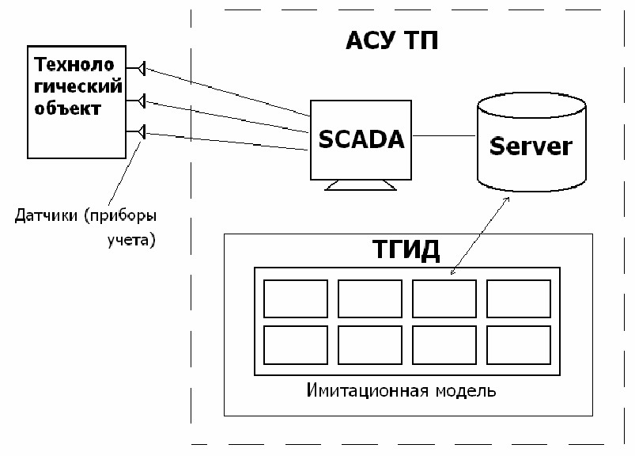
Рисунок 1 – Концептуальная модель интеграции
ИГС ТГИД-05 с АСУ ТП

На верхнем уровне СТМ (уровень оперативного управления установками и процессами, программирование, наладка и диагностика контроллеров среднего уровня, установка режимных карт, контрольных точек, блокировок, параметров настройки систем регулирования и т.п.) могут быть размещены:
– персональные компьютеры типа IBM PC в офисном исполнении, устанавливаемые на столах операторов пульта управления в качестве операторских станций, предназначенных для оперативной работы сменных диспетчеров, в качестве инженерных станций, предназначенных для инженерного персонала, выполняющего программирование, наладку и диагностику контроллеров, настройку регуляторов без остановки технологического оборудования, установку и настройку защит и блокировок, информационный сетевой обмен с АСУ предприятия и т. п.;
– промышленные компьютеры Pentium фирмы Advantech (Тайвань) + мониторы SVGA 15”+ указатели положения DuraPoint Mouse + функциональные клавиатуры T-161 фирмы TiPro, встраиваемые непосредственно в пульт управления агрегатов или установок;
– персональные компьютеры промышленного исполнения фирмы Advantech на базе процессорной платы PCA-6159H/ BARE (Pentium MMX) и 19” шасси IPC-620 с 21” монитором ViewSonic;
– серверы для ведения баз данных реального времени и для выполнения серверных компонентов ПО АСУ ТП;
– дублированные и одиночные персональные компьютеры промышленного производства (пункты управления - ПУ) в структуре автоматизированных рабочих мест сменных диспетчеров и операторов линейно-производственного управления;
– центральные концентраторы информации (ЦКИ) на базе рабочих станций, работающих в режиме серверов и поддерживающих функции диспетчерского управления. Концентратор информации (КИ) выполняет функции сбора и обработки технологической информации с подчиненных ему КП и реализован на аппаратной платформе фирмы Ostagon Systems (США), обладающей повышенной устойчивостью к температурным и механическим воздействиям. Использована процессорная плата MicroPC 5066. КИ не имеет средств человеко-машинного интерфейса и выполняет свои функции в автоматическом режиме.
На компьютерах АСУ ТП верхнего уровня СТМ могут быть установлены различные операционные системы, работающие в режиме, максимально приближенном к режиму реального времени.
Основу программного обеспечения (ПО) АСУ ТП верхнего уровня составляет SCADA программа (Supervisory Control And Data Acquisition – система сбора данных и оперативного диспетчерского управления), реализующая все основные функции визуализации измеряемой и контролируемой информации, передачи данных и команд системе контроля и управления. Современные SCADA состоят из инструментального и исполнительного комплекса. Инструментальный комплекс предназначен для разработки конкретного ПО автоматизированных рабочих мест (АРМ) технолога, оператора, диспетчера и др. Исполнительный комплекс реализует разработанное ПО в определенной операционной среде.
Диспетчерское управление, сочетающее интеллектуальные возможности профессионально подготовленных людей (диспетчеров) и информационных технологий, обеспечивающих процесс принятия оперативных и долгосрочных диспетчерских решений достоверными и исчерпывающими профессиональными знаниями, является в настоящее время основным методом автоматизированного управления сложными техногенными системами большой энергетики, наземного и воздушного транспорта и систем городских мегаполисов.
Требования безопасности и надежности диспетчерского управления являются преобладающими на множестве общего комплекса требований к АСУ ТП, так как выдача ложной команды на объект управления при любом единичном отказе оборудования или единичной ошибке оператора недопустима.
SCADA-система занимает основную часть функциональной схемы АСУ ТП верхнего уровня СТМ, представленной на рисунке 2. На ней выделены пять функций человека-оператора в системе диспетчерского управления как набор вложенных циклов, в которых оператор:
– планирует, какие следующие действия необходимо выполнить;
– обучает (программирует) компьютерную систему на последующие действия;
– отслеживает результаты полуавтоматической работы системы;
– отрабатывает критические ситуации, требующие принятия ответственных решений (когда автоматика не может справиться, либо при необходимости подстройки (регулировки) параметров процесса);
– обучается в процессе работы (получает опыт).
Основными особенностями процесса управления в современных диспетчерских системах являются следующие:
– процесс SCADA применяется в системах, в которых обязательно наличие человека (оператора, диспетчера);
– оператор несет, как правило, общую ответственность за управление системой, которая, при нормальных условиях, только изредка требует подстройки параметров для достижения оптимальной производительности;
– активное участие оператора в процессе управления происходит нечасто и в непредсказуемые моменты времени, обычно в случае наступления критических событий (отказы, нештатные ситуации и пр.);
– действия оператора в критических ситуациях могут быть жестко ограничены по времени (несколькими минутами или даже секундами).
К SCADA-системам АСУ ТП верхнего уровня СТМ предъявляются следующие основные требования:
– надежность системы (технологическая и функциональная);
– безопасность управления;
– точность обработки и представления данных;
– простота расширения системы.
Основные функции SCADA-систем АСУ ТП верхнего уровня СТМ, в соответствии с рисунком 2, следующие:
– сбор текущей информации от контроллеров или других приборов и устройств, связанных непосредственно или через сеть с пультом оператора;

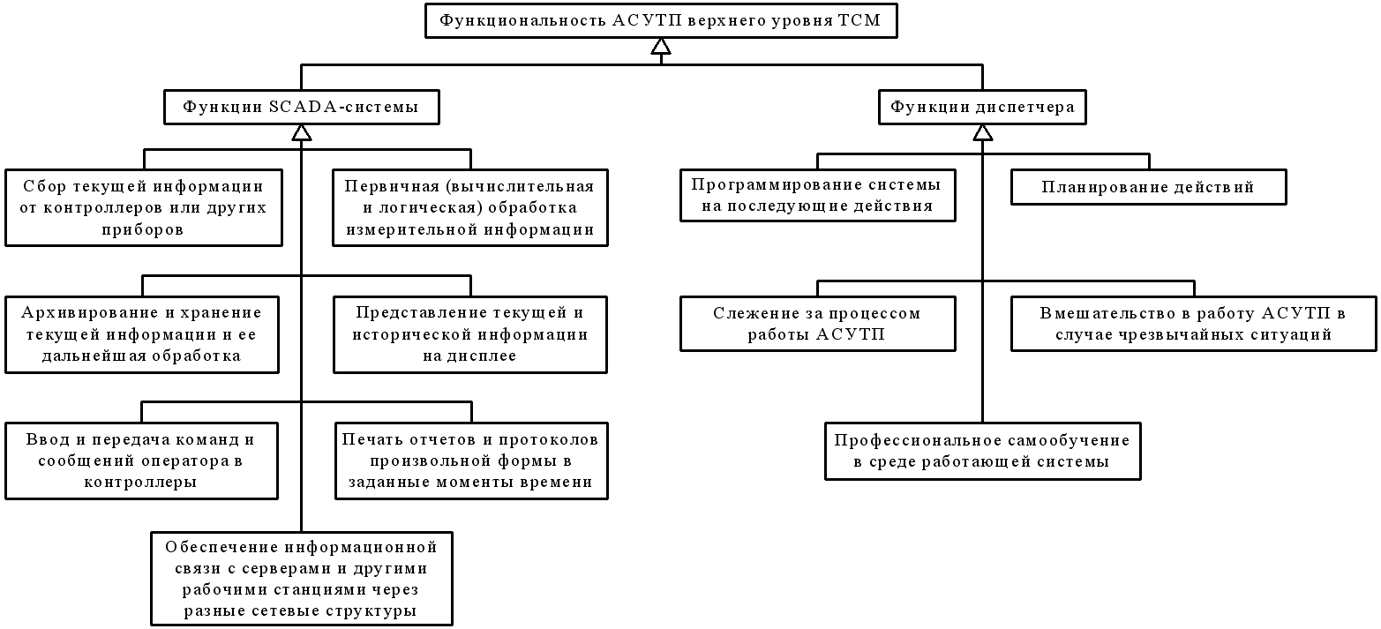
Рисунок 2 – Функциональная схема АСУТП верхнего уровня СТМ

– первичная (вычислительная и логическая) обработка измерительной информации;
– архивирование и хранение текущей информации и ее дальнейшая необходимая обработка;
– представление текущей и исторической информации на дисплее (реализация динамизированных мнемосхем, гистограмм, анимационных изображений, таблиц, графиков, трендов, выделение аварийных ситуаций и т.д.);
– печать отчетов и протоколов произвольной формы в заданные моменты времени, показ и запись аварийных ситуаций в моменты их возникновения;
– ввод и передача команд и сообщений оператора в контроллеры и другие устройства системы;
– информационные связи с серверами и другими рабочими станциями через разные сетевые структуры.
Предполагается использование SCADA-системы WinCC. WinCC – это система визуализации, которая сводит вместе на платформе Windows NT ноу-хау фирмы Siemens – ведущего поставщика продуктов в области автоматизации процессов, и компетенцию компании Microsoft – ведущей на мировом рынке в области разработки программного обеспечения для персональных компьютеров.
WinCC – это сокращение от Windows Control Center [Центр управления Windows], он предоставляет пользователю все возможности для надежного управления процессом в стандартной среде Windows NT.
WinCC – первый в мире IHMI (Integrated Human Machine Interface [Интегрированный Человеко-Машинный Интерфейс]) – программная система, которая полностью интегрирует программное обеспечение пользователя для управления установкой в автоматизируемый процесс. Его удобные к использованию компоненты автоматизации предлагают беспроблемную интеграцию в новые или уже существующие установки.
WinCC комбинирует современную архитектуру приложений Windows NT с простотой использования графической разработки программ. Он предоставляет все необходимые функции для построения полного мониторинга процесса и решения задач управления.
Принципиально важно наличие в WinCC средств, позволяющих получать информацию от датчиков, обрабатывать её и воздействовать на исполнительные механизмы и частотные преобразователи.
В полнофункциональной АСУ ТП СТМ компонентой верхнего уровня, играющей роль системного интегратора, выступает ИГС ТГИД-05, которая в рамках супервизорной системы управления позволяет решать задачи в режимах разделенного и реального времени, связанные с выбором задающих воздействий для частотно-управляемых электроприводов насосных станций каждой ветви теплоснабжающей сети с обеспечением в этих ветвях требуемых пьезометров.

УДК 621.865.8
ШПАКОВА Л.Г. | Реализация системы управления координированием манипулятора методами fuzzy-логики
Р

обот является машиной автоматического действия, объединяющей свойства исполнительных и информационных устройств. Таким образом, робот – это принципиально новый вид машин. В достаточно развитом виде роботы, аналогично человеку, осуществляют активное силовое и информационное взаимодействие с окружающей средой и благодаря этому могут не только обладать искусственным интеллектом, но и совершенствовать его.
Роботов-манипуляторов (РМ) выделяют в отдельный класс. Манипулятор – управляемое устройство, предназначенное для выполнения сложных действий, операций, аналогичных движениям руки человека [1].
В качестве объекта экспериментов был выбран учебный робот-манипулятор, произведенный НПИ «Уралучтех» (Южно-Уральский государственный университет, г. Челябинск).
РМ – сложный механизм, на качество работы которого влияет множество параметров, которые, в свою очередь, могут привести к различным ошибкам. Поскольку все возможные причины возникших ошибок не могут быть известны, то реализация «нечеткого» fuzzy-регулятора имеет определенное преимущество. Кроме того, использование классических замкнутых алгоритмов управления, таких как пропорционально-интегрально-дифференциальный (PID), является недостаточным, если замкнутая система вынуждена приспосабливаться к условиям работы двигателя. Использование fuzzy-логики имеет большой потенциал в области искусственного интеллекта и мехатроники. Fuzzy-логика имитирует человеческий способ мышления и процесс принятия решений [2].
В отличие от всех остальных регуляторов в fuzzy-регуляторе определение входных и выходных переменных осуществляется в лингвистической форме, что и является важным преимуществом данного подхода. Использование лингвистической интерпретации переменных значительно упрощает процесс описания систем любой сложности.
Исходная идея теории нечетких множеств (ТНМ) заключается в том, чтобы принадлежность элементов к тому или иному множеству определять не в форме однозначных ответов «да» или «нет», как в традиционной теории множеств, а с помощью ответов типа «может быть», «вероятнее всего». Для этого используются так называемые функции принадлежности, которые могут принимать любые промежуточные значения между единицей, соответствующей, как и в алгебре, логике, однозначному «да», и нулем, соответствующим «нет» [3].
В нечеткой логике вводится понятие лингвистической переменной, значениями которой являются не числа, а слова естественного языка, называемые термами. Например, в случае управления схватом робота можно ввести две лингвистические переменные: ДИСТАНЦИЯ (расстояние до помехи) и НАПРАВЛЕНИЕ (угол между продольной осью робота и направлением на заданную точку).
Рассмотрим лингвистическую переменную ДИСТАНЦИЯ. Значениями ее можно определить термами ОЧЕНЬ ДАЛЕКО, ДАЛЕКО, БЛИЗКО и ОЧЕНЬ БЛИЗКО. Для физической реализации лингвистической переменной необходимо определить точные физические значения термов этой переменной. Пусть переменная ДИСТАНЦИЯ может принимать любое значение из диапазона от нуля до бесконечности. Согласно положениям теории нечетких множеств, в таком случае каждому значению расстояния из указанного диапазона может быть поставлено в соответствие некоторое число от нуля до единицы, которое определяет степень принадлежности данного физического расстояния (допустим, см) к тому или иному терму лингвистической переменной ДИСТАНЦИЯ. Степень принадлежности определяется так называемой функцией принадлежности μ(d), где ось абсцисс – расстояние до помехи.
На рисунке 1 расстоянию, равному 7 см, соответствуют терм БЛИЗКО, имеющий степень принадлежности μ =0,6, и терм ДАЛЕКО, для которого μ =0,4.

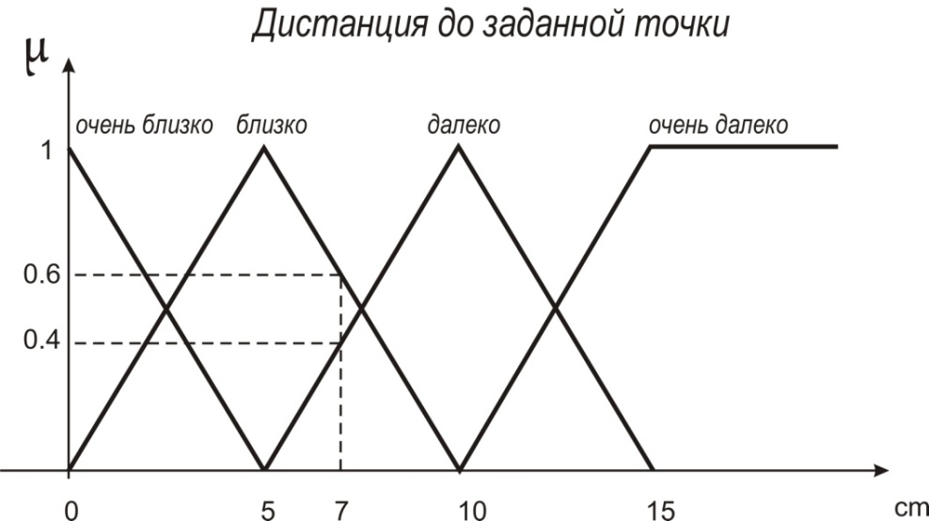
Рисунок 1 – Лингвистическая переменная
и функция принадлежности

Переменной ПОЛОЖЕНИЕ схвата, которая может принимать значения в диапазоне от 0 до n градусов (в зависимости от сочленения), зададим термы СЛЕВА, СПРАВА, ВВЕРХУ, ВНИЗУ, ВПЕРЕДИ, СЗАДИ.
Теперь необходимо задать выходные переменные. В рассматриваемом примере достаточно двух, которые будут называться СКОРОСТЬ и РУЛЕВОЕ НАПРАВЛЕНИЕ. СКОРОСТЬ может содержать термы: БЫСТРО, МЕДЛЕННО, СРЕДНЕ и СТОП. Выходная переменная РУЛЕВОЕ НАПРАВЛЕНИЕ может содержать термы ВЛЕВО, ВПРАВО, ВНИЗ, ВВЕРХ, ВПЕРЕД, НАЗАД.
Объединенная процедура определения функций принадлежности (ФП) нечеткого правила «ЕСЛИ-ТО» и агрегирования нескольких таких правил называется инференц-процедурой или инференцией.
В нашем случае всю представленную ранее базу правил можно привести к виду, изображенному на рисунке 2.
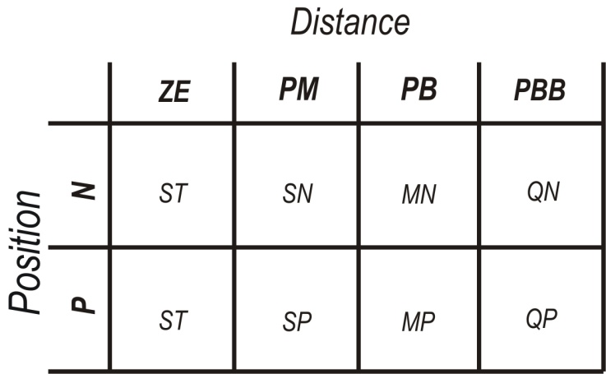
Рисунок 2 – Таблица правил для робота-манипулятора

Здесь: position – положение (P – положительное, N – отрицательное); distance – дистанция (ZE – очень близко, PM – близко, PB – далеко, PBB – очень далеко). И выходные переменные: ST – стоп; SN – медленно отрицательно; SP – медленно положительно; MN – среднеотрицательно; MP – среднеположительно; QN – быстро отрицательно; QP – быстро положительно.
Агрегирование, или композиция нескольких правил «ЕСЛИ-ОТ», связанных союзом «ИЛИ», осуществляется путем максимизации ФП всех объединяемых правил.
При осуществлении инференц-процедуры наиболее часто применяют метод максимина, в котором получают трапецию, ограниченную термой и функцией принадлежности [3].
Для того чтобы по полученной таким образом результирующей ФП найти конкретное значение управляющего воздействия у, применяют процедуру дефазификации. Наибольшее распространение получил метод «центра тяжести», согласно которому значение у – управляющего воздействия находят как абсциссу «центра тяжести» площади, расположенной под графиком ФП.
На рисунке 3 проиллюстрированы основные процедуры fuzzy-логики для двух нечетких правил «ЕСЛИ-ТО» для робота-манипулятора. Они содержат две нечеткие переменные х₁ и х₂ (дистанция до точки и положение соответственно), соединенные союзами
«И», «ИЛИ».
Проиллюстрируем процедуры fuzzy-логики для робота-манипулятора, в котором входные переменные х₁=3 и х₂=0,3. Алгоритм нечеткого управления представлен следующими четырьмя правилами:
Выполняя процедуру агрегирования, получаем результирующую ФП, соответствующую агрегируемым функциям. Найденное в результате дефазификации по методу центра тяжести у = 0,85.
Путем перепрограммирования микроконтроллера PIC16F877A, являющегося центральным звеном системы управления роботом, полученная база правил была внесена в код управления робота-манипулятора.
На рисунке 3 показан график достижения предельных значений в рамках исходной системы управления и при помощи fuzzy-регулятора. Ось – это механический предел. Посылка управляющих импульсов происходит с частотой 20 мс. При достижении предельного значения управляющее воздействие продолжается, но работа останавливается, что приводит к сбою системы.
График приближения к заданной точке при помощи fuzzy-регулятора изображен на рисунке 4. По мере приближения уровня выходного сигнала к заданному скорость управляющего воздействия постепенно замедляется до полной остановки.
При сравнении видно, что время достижения при fuzzy-регулировании уменьшилось с 60 мс до 20 мс за счет последовательной посылки сначала импульсов с высокой частотой, и замедление по мере приближения к заданной точке.
В процессе создания системы управления пятизвенным роботом-манипулятором решены задачи реализации методов нечеткой логики, спроектирована база правил fuzzy-регулятора, создан новый программный код для PIC контроллера.

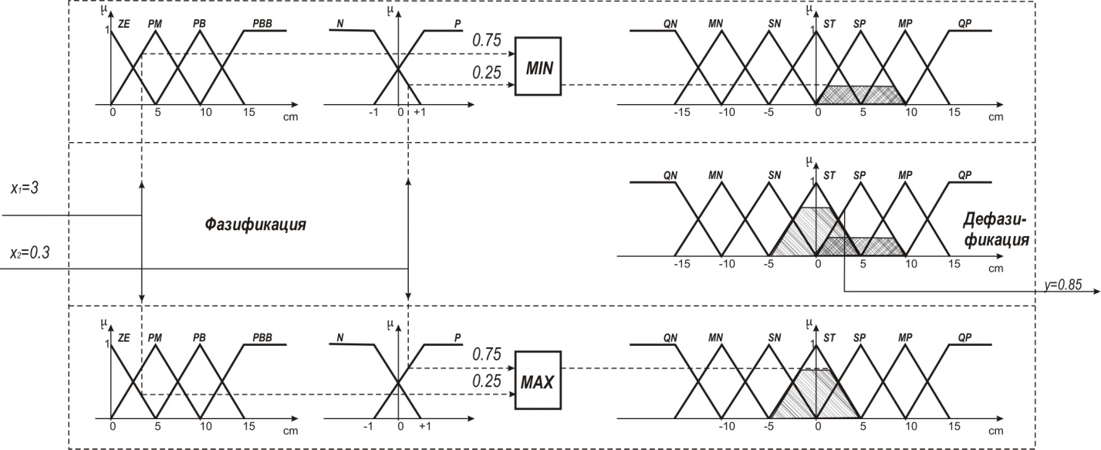
Рисунок 3 – Реализация процедур fuzzy-логики для двух управляющих правил

Разработанный нечеткий регулятор является лучшим вариантом управления сложной задачи координирования схвата многозвенным роботом-манипулятором.
Экспериментальные результаты, представленные в настоящей работе, подтверждают эффективность использования нечеткого регулятора в управлении роботом-манипулятором.

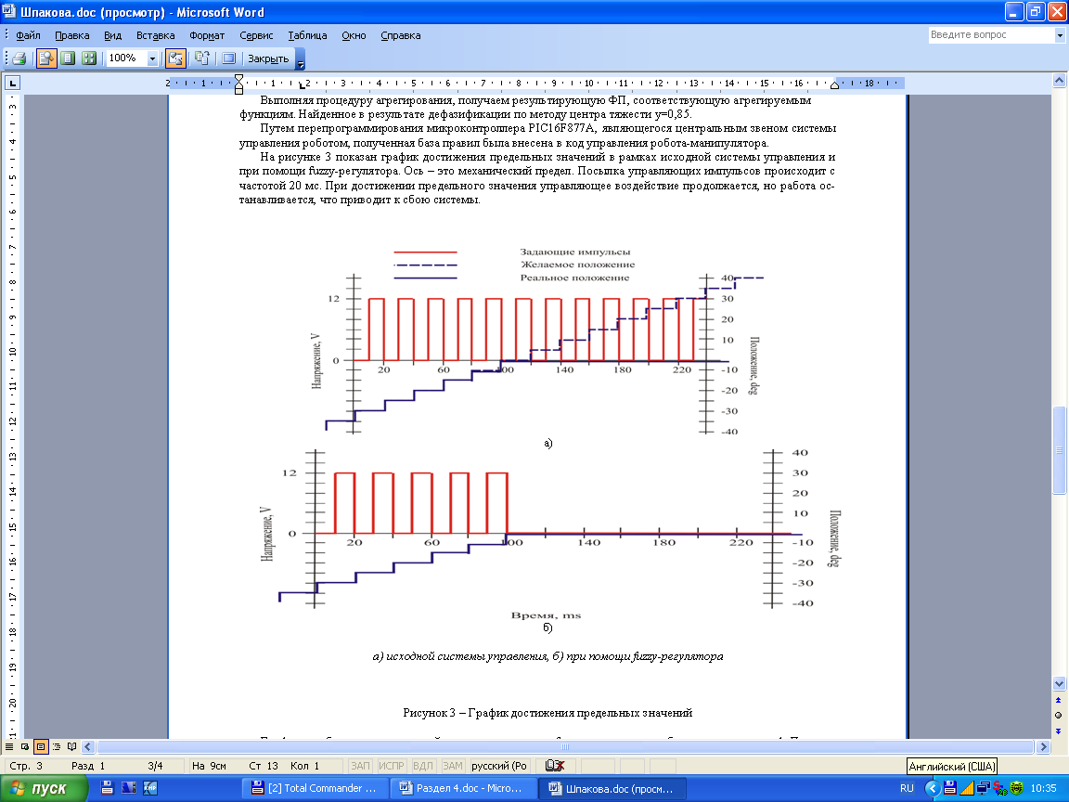
Рисунок 3 – График достижения предельных значений

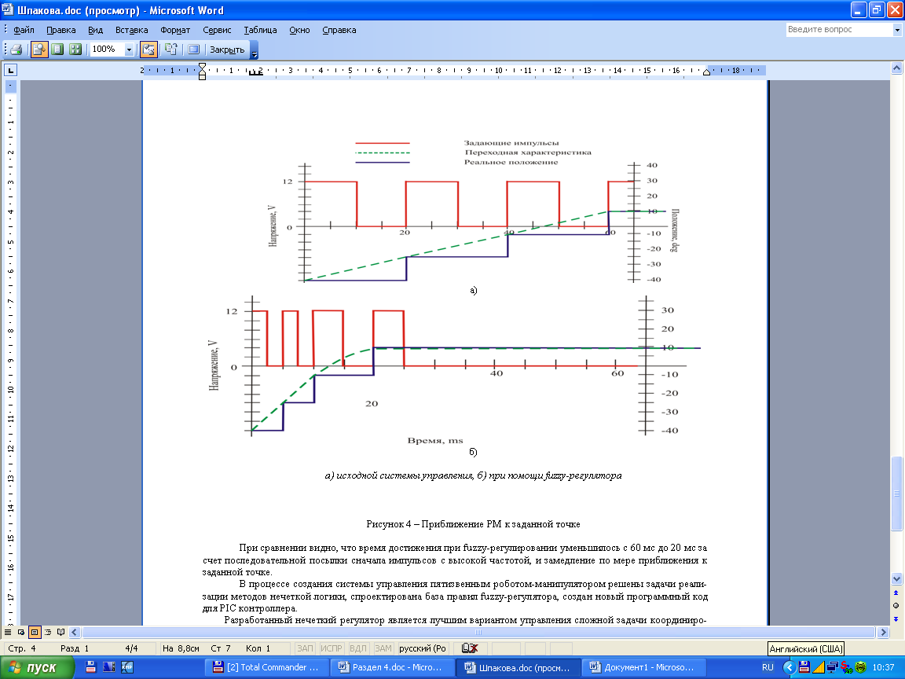
Рисунок 4 – Приближение РМ к заданной точке
СПИСОК ЛИТЕРАТУРЫ
1. Накано Э. Введение в робототехнику / Пер. с япон. М.: Мир, 1988. 334 с.
2. Rezeka S.F., Elsodany N.M., Maharem N.A., Fuzzy gain scheduling control of a stepper motor driving a flexible rotor / European Journal of Scientific Research, 2010. №1. P.50-63.
3. Лукас А.В. Основы фази-управления: Учебное пособие для студентов вузов, обучающихся по направлению «Автоматизация и управление». Екатеринбург, 2000. 62 с.
УДК 622.44:681.518.3
БРЕЙДО И.В.,  СИЧКАРЕНКО А.В.,  ШПАКОВ М.А. | Подсистема обработки и хранения информации  в системе пред- и поставарийного контроля состояния электрооборудования и технологической среды
Н

аиболее распространенной причиной взрывов на шахтах является недопустимая концентрация метана и наличие источников его воспламенения, включая неисправное электрооборудование, искрообразование при коммутации электрических аппаратов с открытыми, в нарушение правил эксплуатации, оболочками взрывозащищенного электрооборудования.
Из-за прекращения функционирования шахтных систем контроля безопасности в момент аварии в дальнейшем не удается полностью воссоздать процесс развития аварийной ситуации.
Решением проблемы объективного документированного поставарийного контроля для угольных шахт, опасных по газу, пыли и внезапным выбросам, является создание системы пред- и поставарийного контроля (СПАК) технологической среды по образу и подобию авиационных «черных ящиков», основное назначение которого – получение, регистрация, хранение информационных параметров технологической среды как до аварийной ситуации, так и во время аварии, и, что более важно, после нее. Это позволит при анализе причин аварии обладать информацией, которая ранее не была доступна [1].
В процессе сбора информации системой должны контролироваться режимы работы электрооборудования и параметры технологической среды. Объектами контроля режимов работы электрооборудования являются пускатели и автоматы, распределяющие электроэнергию в пределах участка. Контролируемыми параметрами, в данном случае являются: наличие электрической энергии в участковом взрывозащищенном электрооборудовании, целостность кабеля и несанкционированный доступ внутрь оборудования.
Пожары, взрывы и внезапные выбросы сопровождаются повышением температуры, световой, звуковой и ударной волнами. Поэтому параметрами контроля технологической среды являются: контроль содержания метана СН₄; контроль изменения давления шахтной атмосферы; контроль светового потока, преимущественно в инфракрасной области; акустический контроль; температурный контроль; контроль ускорения и изменения положения корпуса СПАК.
Исходя из требований к СПАК [2], можно разделить работу устройства между основными подсистемами:
1. Подсистемы контроля газовой среды;
2. Подсистемы контроля режимов работы электрооборудования;
3. Подсистемы передачи информации по низковольтной сети;
4. Подсистемы контроля, хранения и обработки информации;
5. Подсистемы съёма информации с устройства.
Структурная схема подсистемы обработки и хранения информации изображена на рисунке.
Подсистема производит сбор информации с различных аналоговых и дискретных датчиков, установленных как за пределами системы, так и датчиков, установленных внутри системы (встроенных во взрывозащитный кожух). Причем все внутренние датчики продублированы, на случай выхода основных датчиков из строя вследствие взрыва.
Информация с датчиков, через блок согласования и гальванической развязки поступает на вход центрального микроконтроллера dsPIC30F6012A. Центральный микроконтроллер производит проверку сигналов на их предаварийное или аварийное состояние, на изменения, происшедшие относительно предыдущих измерений, и в зависимости от этих данных принимает решение об их сохранении.
Для сохранения информации используются два независимых блока хранения информации. Каждый блок находится под управлением микроконтроллера PIC18F4520.
Сохранение информации производится на Flash – носителе информации в формате MMC (Multi Media Card) (далее MMC). Обмен данными между каждым блоком хранения информации с центральным микроконтроллером происходит через интерфейс USART.
Блок акселерометра состоит из 2 типов акселерометров: один для регистрации слабых колебаний +/-3g, а другой для регистрации ударных действий +/-100g.
Для подключения плат расширения предусмотрен соответствующий порт, работающий через интерфейс SPI (Serial Peripheral Interface – последовательный периферийный интерфейс) – один из внутрисхемных интерфейсов связи. Платы расширения предназначены в первую очередь для увеличения числа обрабатываемых аналоговых и дискретных входов. Для работы с периферийными модулями системы, а также для обмена информацией с «внешним миром» и настройкой подсистемы сбора и обработки информации используется второй интерфейс SPI, который с помощью высокоскоростного преобразователя SPI/RS422 и гальванической развязки может работать сразу с несколькими удалёнными устройствами в дуплексном режиме.
Для обеспечения электроискробезопасности цепь питания так же, как все интерфейсы, для подключения внешних датчиков имеет гальваническую развязку.
Отключение электроэнергии, являющееся одним из признаков аварийной ситуации, приводит к переводу устройства на автономное питание от встроенных аккумуляторных батарей. Анализ аварий и следующие за ними мероприятия по ликвидации последствий, а также выяснение причин самих аварий требует продолжения работы устройства в автономном режиме. Ёмкость автономного источника предусматривается достаточной для работы СПАК в течение 7 дней [1].

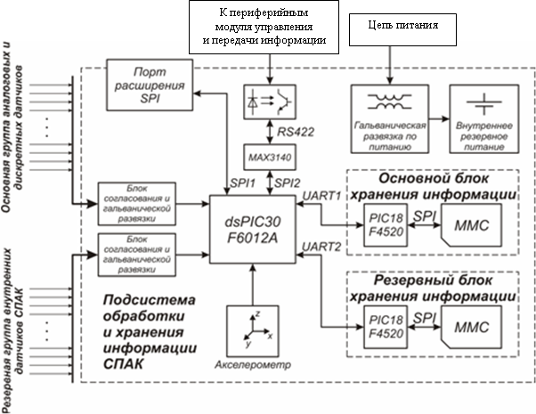
Структурная схема подсистемы обработки и хранения информации системы и пред- и поставарийного контроля

С целью корректного сохранения данных, в случае окончания заряда основных аккумуляторных батарей, подсистема прекращает работу по анализу входных аналоговых или дискретных данных и переходит в режим пониженного энергопотребления.
Алгоритм обработки данных СПАК
Во время стандартной работы устройства для сохранения свободного места на Flash-носителе данные с датчиков должны сохраняться с периодичностью один раз в 5 минут. Такая периодичность сохранения данных позволит сократить их размер в сутки до 24*12*(N/8)+M+K+1 байт, где 24 – количество часов в сутках, 12 – количество 5-минутных интервалов в часе, N – количество дискретных датчиков, M – количество аналоговых датчиков, K – строка сопоставления времени события (HH.MM.SS.MS), 1 – символ переноса строки. Однако для ещё большей экономии места можно создавать относительные временные метки, то есть записывать не полное время события, а промежуток времени, в миллисекундах, прошедших с момента последней записи. Таким образом, если брать промежуток в 5 минут, необходимо затратить 4 байта на запись времени и ещё 1 байт – идентификатор сокращённой записи, итого 5 байт. После преобразования с учётом вышесказанного формула примет вид 24*12*(N/8)+M+3+1 или 24*12*(N/8)+M+4. Но и это ещё не предел для сокращённой записи информации с датчиков: нет необходимости дублировать неменяющуюся информацию. То есть, если за период в 5 минут состояние датчиков не изменилось относительно предыдущего, то и нет необходимости записывать эту информацию. Однако если изменилось состояние менее половины датчиков, то целесообразнее будет сохранять информацию, сопоставляя каждое изменившееся значение с его идентификационной меткой. А при неизменном состоянии всех датчиков можно производить запись специальной однобайтной метки, сведя тем самым количество сохраняемой информации к минимуму.
Так как устройство будет производить опрос датчиков с частотой 1 кГц, то для регистрации изменений состояния какого-либо датчика также удобно использовать короткую запись, потому что изменение состояния более половины датчиков в столь короткий промежуток времени маловероятно.
Регистрация аварийных ситуаций происходит следующим образом. Если акселерометром зарегистрирован толчок СПАК с большим ускорением (значение такого ускорения необходимо установить экспериментально) и от внешних датчиков прервался сигнал, то нет необходимости регистрировать отсутствующий сигнал. Для этого можно записать метку об обрыве связи с внешними датчиками и далее производить регистрацию сигналов только с внутренних датчиков устройства. Однако при обнаружении аварийной ситуации и продолжающей поступать информации от внешних датчиков, естественно эту информацию необходимо регистрировать так же, как и в штатном режиме, однако, в зависимости от типа аварийной ситуации, с большей частотой. Частота сохранения контрольных точек, продолжительность аварийных ситуаций приведены в таблице.

Частота сохранения контрольных точек
Ситуация  (сигнал о её начале) | Частота сохранения контрольных точек | Продолжительность ситуации, сигнал о прекращении ситуации | Примечание
Штатный режим | 5 минут |  | Сохраняются также все изменения состояния любого датчика
Световая вспышка без толчка | 10 секунд | 30 минут без регистрации других аварийных ситуаций
Превышение предельно допустимой температуры | 1 секунда | Снижение температуры до нормального уровня
Превышение предельно допустимого уровня CH₄ | 5 секунд | Снижение уровня концентрации до нормального
Превышение предельно допустимого уровня CO | 5 секунд | Снижение уровня концентрации до нормального
Превышение предельно допустимого уровня CO₂ | 5 секунд | Снижение уровня концентрации до нормального
Снижение до предельно допустимого уровня O₂ | 5 секунд | Нормализация концентрации
Достижение предельно допустимого давления внешней атмосферы | 1 секунда | Нормализация давления
Превышение установленного уровня звукового давления | 1 секунда | 1 минута без регистрации других аварийных ситуаций
Открытие дверцы кожуха | 10 секунд | Весь период состояния открытой дверцы и 30 минут после её закрытия
Регистрация взрыва (сильный толчок, резкое изменение давления, резкий всплеск звукового давления, повышение температуры, снижение уровня O₂, повышение уровней CO и CO₂, прекращение подачи внешнего питания) | Показания акселерометра и датчика атмосферного давления с периодичностью 1 миллисекунда, остальные показатели с периодичностью 1 секунда | Акселерометр и датчик атмосферного давления во время, и в течение 10 минут после прекращения изменения показаний. Остальные показатели до стабилизации значения всех из них. После стабилизации всех показателей, контрольные точки с датчиков берутся с периодичностью в 1 минуту в течение суток, после чего устанавливается периодичность в 5 минут. | К данной аварийной ситуации приводит комбинация из зафиксированного толчка и любой другой предаварийной ситуации.
Слабый толчок | 10 секунд | 30 минут без регистрации других аварийных ситуаций
Сильный толчок | 1 секунда | 1 час без регистрации других аварийных ситуаций | Данные с акселерометра сохраняются с периодом в 100 миллисекунд до полного прекращения изменений.
СПИСОК ЛИТЕРАТУРЫ
1. Брейдо И.В., Сичкаренко А.В. Принципы построения автоматизированных систем поставарийного контроля угольных шахт / ДГП «Институт горного дела им. Д.А. Кунаева» // Научно-техническое обеспечение горного производства: Тр. Т. 71, Алматы, 2006. С. 220-224.
2. Брейдо И.В., Сичкаренко А.В. Режимы работы интеллектуальной системы пред- и поставарийного контроля угольных шахт // Математические методы в технике и технологиях – ММТТ-21: Тр. XXI Междунар. науч. конф., 27-31 мая 2008 г. / Саратовский гос. техн. ун-т. Саратов, 2008.

